**ОТЧЕТ**

по лабораторной работе №3

ИССЛЕДОВАНИЕ ЦИКЛИЧЕСКИХ АЛГОРИТМОВ НА ЯЗЫКЕ СИ

Выполнил: студент группы ИВТ/б-12о

Горбенко Кирилл

Проверил: ст. преподаватель кафедры ИУТС

Захаров В.В.

1. Цель работы

Исследование циклических алгоритмов на языке Си и их программирование средствами среды Dev-C++. Для достижения поставленной цели студентам необходимо решить ряд задач: освоить навыки построения итерационных формул для вычисления слагаемых и суммирования функциональных рядов, а также освоить методы программирования итерационных циклических алгоритмов на языке Си.

1. Задание на работу
   1. Работа должна выполняться в среде Dev-C++.
   2. Вычислить и вывести на экран в виде таблицы значения функции, заданной с помощью ряда, с точностью δ на интервале x от x0 до xm c шагом ∆x. Программа должна:
2. ввести исходные данные – значения δ, x0, xm, ∆x;
3. содержать цикл с управляющей переменной x, изменяющейся от x0 до xm с шагом ∆x. В теле цикла должны осуществляться следующие действия:

* цикл, в теле которого для заданных x и δ вычисляется по рекуррентной формуле значение суммы ряда;
* расчет «точного» значения суммы по формуле согласно варианту задания;
* вывод на экран значения x, приближенного и точного значения суммы ряда, ошибки вычисления суммы.
  1. Вариант №7:

Таблица 1

|  |  |  |  |
| --- | --- | --- | --- |
| № варианта | Ряд | Функция | Диапазон x |
| 7 | $$x+ \frac{x^{3}}{3!}+\frac{x^{5}}{5!}+…+\frac{x^{2n+1}}{\left(2n+1\right)!}+…$$ | $$\frac{e^{x}- e^{-x}}{2}$$ | 1,1 ; 1,2 ; … ; 2. |

1. 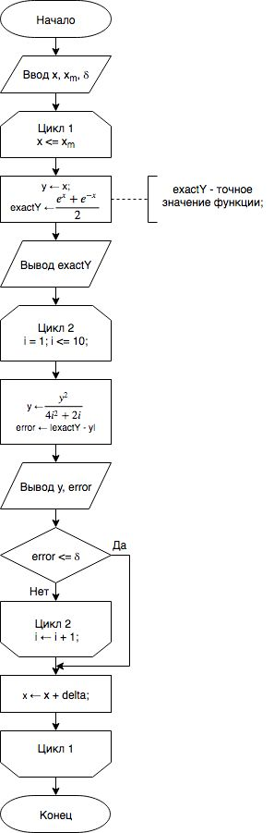Схема программы

Рис. 1 – схема программы

1. Текст программы

#include <math.h>

#include <stdio.h>

int main(void){

float x, y, delta = 0.1, xMax, exactY, error, accuracy;

printf("Enter x:\n");

scanf("%f", &x);

printf("Enter x max:\n");

scanf("%f", &xMax);

printf("Enter accuracy:\n");

scanf("%f", &accuracy);

printf("------------------------------------------\n");

while (x <= xMax){

y = x;

printf("x = %f\n\n", x);

exactY = (exp(x) - exp(-x)) / 2;

printf("Exact value: %f\n", exactY);

for (int i = 1; i <= 10; i++){

y += y*y/(4*i*i+2*i);

error = fabs(exactY - y);

printf("%u\n", i);

printf("y = %f\n", y);

printf("error = %f\n", error);

if (error <= accuracy) {

break;

}

}

printf("------------------------------------------\n");

x+=delta;

}

}

1. Результат работы программы

Результаты вычисления по рекуррентной формуле при δ = 0.05:

Таблица 2

|  |  |  |  |  |
| --- | --- | --- | --- | --- |
| x = | Точное значение функции | № вычисления | Значение *y* после очередного вычисления | Ошибка вычисления |
| 1.1 | 1.335647 | 1 | 1.301667 | 0.033981 |
| 1.2 | 1.509461 | 1 | 1.440000 | 0.069461 |
| 2 | 1.543680 | 0.034219 |
| 1.3 | 1.698383 | 1 | 1.581667 | 0.116716 |
| 2 | 1.706750 | 0.008368 |
| 1.4 | 1.904302 | 1 | 1.726667 | 0.177635 |
| 2 | 1.875736 | 0.028566 |
| 1.5 | 2.129280 | 1 | 1.875000 | 0.254280 |
| 2 | 2.050781 | 0.078498 |
| 3 | 2.150917 | 0.021637 |
| 1.6 | 2.375568 | 1 | 2.026667 | 0.348902 |
| 2 | 2.232036 | 0.143533 |
| 3 | 2.350655 | 0.024914 |
| 1.7 | 2.645633 | 1 | 2.181667 | 0.463966 |
| 2 | 2.419650 | 0.225982 |
| 3 | 2.559048 | 0.086584 |
| 4 | 2.650003 | 0.004370 |
| 1.8 | 2.942175 | 1 | 2.340000 | 0.602175 |
| 2 | 2.613780 | 0.328394 |
| 3 | 2.776443 | 0.165731 |
| 4 | 2.883508 | 0.058667 |
| 5 | 2.959095 | 0.016921 |
| 1.9 | 3.268164 | 1 | 2.501667 | 0.766497 |
| 2 | 2.814584 | 0.453580 |
| 3 | 3.003200 | 0.264963 |
| 4 | 3.128467 | 0.139697 |
| 5 | 3.217443 | 0.050721 |
| 6 | 3.283801 | 0.015637 |
| 2.0 | 3.626861 | 1 | 2.666667 | 0.960194 |
| 2 | 3.022223 | 0.604639 |
| 3 | 3.239695 | 0.387167 |
| 4 | 3.385467 | 0.241394 |
| 5 | 3.489661 | 0.137200 |
| 6 | 3.567724 | 0.059137 |
| 7 | 3.628337 | 0.001475 |

1. Вывод: в ходе лабораторной работы был описан и реализован на языке Си алгоритм рекуррентного вычисления значения заданной функции. Программа вычисляет значения заданной функции с точностью δ = 0.05. С увеличением количества итераций погрешность вычислений стремится к нулю.